Prénom : ………………………………………… date :……………………………………….
Groupe 1
Le loup qui voulait manger le Père Noël.
Chapitre 1 : Atelier de compréhension

- Colorie le menu du Père-Noël :
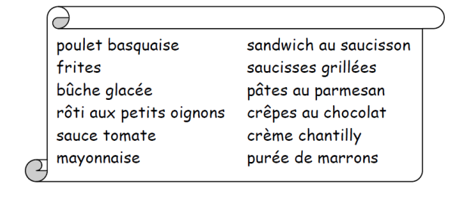
- Relie le début de la phrase avec la fin qui lui correspond :
En soufflant * * presque des gros mots.
Cela l’énervait * * le Père Noël se rendait à la caverne.
De colère * * d’avoir mal au ventre le soir de Noël.
Il disait * * il donnait des coups de pieds dans les arbres.

- Réponds aux questions par une phrase :
Avec qui le loup a-t-il confondu le Père-Noël ? ………………………………………………………………………….
……………………………………………………………………………………………………………………………………………………………
Pourquoi le loup veut-il manger le Père-Noël ? …………………………………………………………………………
…………………………………………………………………………………………………………………………………………………………….
Que mange le loup tellement il a faim ? ……………………………………………………………………………………
…………………………………………………………………………………………………………………………………………………………..
- Complète le texte :
Ce pauvre loup ……………………………………………de………………………………………. Il avait un gros ……………………………………………..Au bout du nez, les oreilles ……………………………………………….., les genoux ………………………………………, les doigts………………………………………………………………..et les orteils…………………………………………………
Chapitre 1 : trouve les mots dans la grille de mots mêlés.
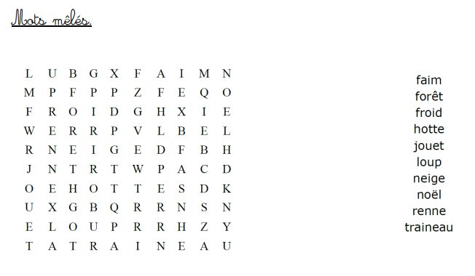

Chapitre 1 : trouve les mots dans la grille de mots mêlés.

